Маркетинг

Термины и определения
Бонус (начисление) – вознаграждение, которое компания выплачивает партнерам за выполнение условий, предусмотренных партнерской программой.
Линейная структура (структура по личным приглашениям) – структура, которая формируется по принципу «кто кого лично пригласил», без ограничений в глубину и ширину.
Лично-приглашенный – пользователь, зарегистрировавшийся в проекте по приглашению (реферальной ссылке) другого участника проекта. При этом в линейной структуре ячейка лично-приглашенного размещается под ячейкой того, кто его пригласил (по чьей реферальной ссылке он перешел).
Уровень структуры – один ряд пользователей в структуре. Отсчет уровней начинается с выбранного конкретного пользователя и идет вглубь на увеличение. Один и тот же пользователь может иметь разные значения уровней (в зависимости от/относительно) выбранного пользователя как вершина линейной структуры. (Пример: пользователь А пригласил Б, Б пригласил С. Для А, Б - в 1-ом уровне, С - во 2-м уровне, для Б, С - в 1-ом уровне.)
Ветка – часть сетевой структуры, которая начинается в первом поколении от какого-либо пользователя . Понятие «ветка» всегда используется применительно к конкретному пользователю, начиная с пользователя из первого поколения. Под этим пользователем из первого поколения могут быть и другие участники – все вместе они составляют ветку.
Клиенты – пользователи которые покупают продукцию для личного использования, заинтересованные в поддержке здоровья через натуральные добавки.
Консультанты – пользователи которые не только используют продукты, но и строят структуру и продвигают продукты, стремясь к достижению различных квалификаций и бонусов
Компрессия - сдвигание пользователя в структуре, если пользователь из структуры по личным приглашениям на момент расчета вознаграждения не активен, все его нижестоящие пользователи в данной структуре сдвигаются на одно поколение вверх: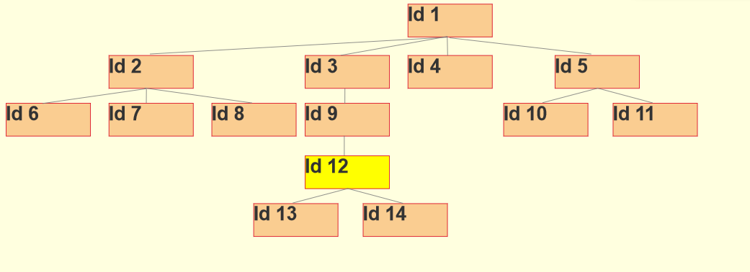
Компрессия в структуре по личным приглашениям
Пример: По итогам месячного периода все пользователи активны кроме пользователь 12, он со статусом «Не активен». Должна применяться динамическая компрессия и структура пользователя 12 должна на момент расчёта сдвинуться на одно поколение вверх.

Компрессия Doctus - это механизм временного пересмотра структуры по личным приглашениям, применяемый при расчёте лидерского бонуса. Если на момент расчёта вознаграждения вышестоящий пользователь не достиг ранга Doctus или выше, он временно исключается из структуры, и ближайший нижестоящий пользователь, имеющий ранг Doctus или выше, сдвигается вверх, занимая его позицию. Таким образом, структура перестраивается только из пользователей с рангом Doctus и выше, а все остальные временно компрессируются, то есть не учитываются в расчёте лидерского бонуса.

Роли
В системе предусматриваются типы ролей пользователей:
- маркетинговые роли - роли, которые предусматриваются маркетинг-планом - это Консультант;
- корневая роль - Супер-Администратор.
Имеет доступ к Админ-панели, роль по умолчанию для ячейки компании - головной ячейки всех структур;
- базисные роли - это роли, которые предоставляются базисным функционалом платформы.
Базисные роли являются “надстройками” для маркетинговых ролей, которые, как правило, расширяют их функционал.
К базисным ролям относятся - Пользователь, Администратор;
! Базисная роль Пользователь не должна сниматься ни автоматически, ни вручную.
- неавторизованный пользователь - эта роль не имеет доступа к закрытым страницам сайта (страницы кабинета, Админ-панель), не участвует в маркетинге, но может иметь доступ к страницам магазина (см. ТЗ “Магазин”) и другим открытым страницам сайта (указано в ТЗ таких модулей).

Параметры роли | Пользователь | Консультант | Администратор | Супер-  Администратор
ручное назначение | да | да | да | да (в Админ-  панели)
ручное снятие | нет | нет | да | да (в Админ-  панели), кроме роли Пользователь
автоматическое назначение | да (по умолчанию) | да (когда пользователь активирует переключатель при регистрации или подтверждение через ЛК) | нет | нет (кроме роли Пользователь: эта роль автоматически назначается при регистрации)
автоматическое снятие | нет | нет | нет | нет
доступ к реферальной системе | нет | да | да | определяется маркетинговой ролью
доступ к страницам кабинета | да | да | да | определяется маркетинговой ролью
доступ к страницам магазина | да | да | да | определяется маркетинговой ролью
доступ к Админ-панели | нет | нет | да | да
участие в маркетинге: |  |  |  | нет
учет объемов | нет | да | да | нет
присвоение рангов | нет | да | да | нет( всегда максимальный)
получение бонусов | нет | да | да | нет
выполнение активности | нет | да | да | нет( всегда активен)
**сочетается с ролями | да(со всеми) | да(со всеми) | да(со всеми) | каждая базисная роль сочетается с друг другом и с маркетинговыми ролями

Структуры проекта

Структура по личным приглашениям (ЛП)
Ограничения структуры:
- без ограничений в глубину;
- без ограничений в ширину (нет ограничения для количества пользователей в первой линии);
- у пользователя может быть только одна позиция в структуре;

Когда пользователь попадает в структуру:
- сразу после регистрации;

Постановка в структуру:
- пользователь попадает в первую линию своего пригласителя, по чьей реферальной ссылке он зарегистрировался;
- пользователь без реферальной ссылки зарегистрироваться может;

Ручная перестановка пользователей в структуре:
- доступно в Админ-панели через смену пригласителя пользователя. При этом:
  - пользователь перемещается вместе со своей нижестоящей структурой;
  - как в новой, так и в предыдущей структуре пользователя - пересчет объемов и возврат бонусов не происходит;

Автоматическая перестановка пользователей в структуре:

- отсутствует;

Удаление и блокировка

Удаление
Ручное удаление:
- доступно в Админ-панели;

Автоматическое удаление:
- отсутствует;

Что происходит после удаления:
- удаленный пользователь не участвует в маркетинге;
- удаленный пользователь остается во всех структурах, в которых он находился;
- удаленные пользователи всегда компрессируются для расчетов бонусов или рангов, где это необходимо
- удаленный пользователь теряет доступ к личному кабинету, по его реф. ссылке невозможно зарегистрироваться, при этом доступ восстановить уже нельзя;
- не происходит автоматическая перестановка в структуре;

Блокировка
Ручная блокировка:
- доступно в Админ-панели;

Автоматическая блокировка:
- отсутствует;

Что происходит после блокировки:

- заблокированный пользователь остается во всех структурах, в которых он находился;
- заблокированный пользователь теряет доступ к личному кабинету, по его реф. ссылке невозможно зарегистрироваться, при этом доступ будет восстановлен после разблокировки;
- не происходит автоматическая перестановка в структуре;
- блокировка пользователя не влияет на его активность;
- заблокированному пользователю продолжают начисляться объемы;
- пока пользователь активен - он получает бонусы, даже если заблокирован.

Счета

Основной счет в KZT
Доступные операции:
- ввод средств;
- вывод средств;
- перевод средств на другие основные счета другого нижестоящего пользователя из своей структуры;
- оплата товара;

Ограничения:
- отсутствуют;

Бонусный счет в PV
Доступные операции:

- вывод средств;
- начисление бонусов;
- перевод средств на основной счет пользователя;
- перевод средств на другие бонусные счета другого нижестоящего пользователя из своей структуры;
- 1 PV = 0.55 EUR. Данный курс может быть изменен в Админ-панели в модуле управления валютами.

Ограничения:

- отсутствуют;

Валюты проекта

Основная валюта:
- KZT;
- основная валюта - это валюта основного счета;
- в основной валюте отображается цены товаров в магазине, если валюта страны пользователя не используется (устанавливается в Админ-панели, но фиатные валюты создаются в системе разработчиками; страна пользователя определяется по IP пользователя);
Маркетинговая валюта:

- присутствует в проекте - PV. Используется для учета объемов. Маркетинговая стоимость товара указывается вручную при создании/редактировании товара в Админ-панели.

Периоды

Маркетинговые периоды
(периоды, которые начинаются и заканчиваются одинаково для всех пользователей)
Месячный:
- начало периода: в 00:00:00 первого дня календарного месяца;
- конец периода: в 23:59:59 последнего дня календарного месяца;
- часовой пояс - GMT+5;

Квартальный:
- начало периода: в 00:00:00 первого дня первого календарного месяца;
- конец периода: в 23:59:59 последнего дня третьего календарного месяца;
- часовой пояс - GMT+5;

Активность
Кто должен выполнять активность:

- пользователь в роли консультант;

Условия выполнения активности:

- Первая активность достигается только путем собственных заказов на сумму 70pv, дальнейшая активность рассчитывается из:
  - Оплата заказов на сумму 35 pv в рамках месячного маркетингового периода накопительно (как с одного заказа так и с нескольких накопительно);
- Последующая активность - покупки лично приглашенных (первая линия), которые не являются консультантами входят в личный товарооборот пользователя и зачисляются в его личную активность накопительно (если клиент получит роль консультанта, с момента получения роли его покупки будут зачисляться на собственный объем и не будут влиять на ЛТ ментора);
Момент проверки выполнения активности:

- по факту изменения одного из условий выполнения активности;

На какой период действует выполненная активность:

- с момента выполнения активности до конца календарного месяца;
  - возможно влиять на срок активности путем настройки дополнительной активности, товара для пользователей, подробнее в ТЗ управление магазином
Потеря активности\неактивен:

- ранги не рассчитываются;
- бонусы рассчитываются но не начисляются.

Пример:

Дано: в данном примере активность рассчитывается для User 1;

Событие 1: User 1, оплачивает заказ стоимостью 35.00 PV(маркетинговой стоимости). При этом User 1 выполнил условия для получения активности.
Событие 2: User 1, оплачивает заказ стоимостью 25.00 PV(маркетинговой стоимости). При этом User 1 еще не выполнил условия для получения активности, а его ЛТ = 25 PV. После чего User 1, оплачивает заказ стоимостью еще на 10.00 PV(маркетинговой стоимости). При этом User 1 выполнил условия для получения активности, т.к. его ЛТ>=35PV.
Событие 3: User 1, оплачивает заказ стоимостью 25.00 PV(маркетинговой стоимости). При этом User 1 еще не выполнил условия для получения активности, а его ЛТ = 25 PV. После чего User 2, который является лично приглашенным пользователем User 1, но при это без роли консультант - оплачивает заказ стоимостью еще на 10.00 PV(маркетинговой стоимости). При этом User 1 все еще не выполнил условия для получения активности, хоть его ЛТ>=35PV т.к. необходимо выполнить данный обьем путем лишь собственных покупок для первой активности.
Событие 4: User 1, оплачивает заказ стоимостью 15.00 PV(маркетинговой стоимости). При этом User 1 уже ранее выполнял условия активности в предыдущих периодах, но в текущем еще не выполнил условия для получения активности, а его ЛТ = 15 PV. После чего User 2, который является лично приглашенным пользователем User 1, и при этом зарегистрировался как клиент - оплачивает заказ стоимостью еще на 10.00 PV(маркетинговой стоимости). При этом User 1 выполнил условия для получения активности, т.к. его ЛТ>=17.5 PV
Событие 5: User 1, оплачивает заказ стоимостью 15.00 PV(маркетинговой стоимости). При этом User 1 уже ранее выполнял условия активности в предыдущих периодах, но в текущем еще не выполнил условия для получения активности, а его ЛТ = 15 PV. После чего User 2, который является лично приглашенным пользователем User 1, и при этом зарегистрировался как консультант - оплачивает заказ стоимостью еще на 10.00 PV(маркетинговой стоимости). При этом User 1 не выполнил условия для получения активности, т.к. его ЛТ все еще 15 PV, поскольку продажи консультантов не учитываются в ЛТ ментора.

Объемы

Личный товарооборот (Личный объем)
Объем формируется из:
- суммы оплат товаров лично пользователем в роли “консультант” за месячный маркетинговый период;
- если лично приглашенный пользователь без роли “Консультант” приобрел товар, зачисления от этой операции также идут в личный объем этого пользователя.
.
Объем формируется для:
- для пользователей в роли “консультант”;

Объем учитывается в:
- PV;

Период действия:
- месячный маркетинговый период;

Сокращение объема:
- объем обнуляется по факту завершения месячного маркетингового периода;

Аббревиатура:
- рус. - ЛТ;

Ограничения:
- отсутствуют;

Командный товарооборот (Объем личной группы)
Объем формируется из:
- суммы оплат определенных товаров (с указанной маркетинговой стоимостью) нижестоящими в роли “консультант” в структуре личных приглашений пользователя за период действия объема, кроме тех консультантов и их структуры, которые доросли до ранга Doctus и выше;
- личный объем пользователя не входит в командный товарооборот (как и объем клиентов пользователя);

Объем формируется для:
- для пользователей в роли “консультант”;

Объем учитывается в:
- PV;

Период действия:
- за месячный период;

Сокращение объема:
- объем обнуляется каждый месяц;
- как только нижестоящий партнер в структуре достигает ранга Doctus объем пересчитывается, из текущего объема вычитается объем ветки, лидером которой является пользователь с рангом Doctus.
Аббревиатура:
- рус. - КТ;

Ограничения:
- отсутствуют;
Пример:
Дана структура пользователя с id 1 ранга Primum, ранг указывает на то, что один из первой линии данного пользователя достиг ранга Doctus - это пользователь с id 5.

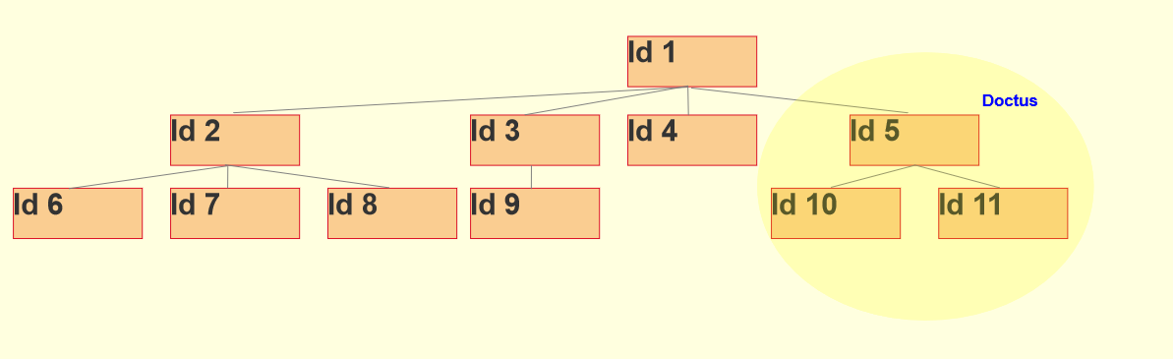
Т пользователя id1 составляет 4000 PV. С ветки id2 - 2000PV, с ветки id3 700PV, с ветки id4 - 300 PV и с ветки id5 - 1000PV.
При достижении пользователя id5 ранга Doctus - его объем и всей его нижестоящей структуры вычитается из Т и таким образом формируется КТ пользователя id1. Соответственно, после достижения его нижестоящего партнера id5 ранга Doctus - КТ пользователя id1 будет составлять 4000 PV - 1000PV = 3000 PV.

Товарооборот (Групповой объем)
Объем формируется из:
- суммы оплат определенных товаров нижестоящими в роли “консультант” в структуре личных приглашений пользователя за месячный период действия объема;
- личный товарооборот пользователя входит в товарооборот (вместе с покупками клиентов)

Объем формируется для:
- для пользователей в роли “консультант”;

Объем учитывается в:
- PV;

Период действия:
- за месячный период;

Сокращение объема:
- объем обнуляется каждый месяц;

Аббревиатура:
- рус. - Т;

Ограничения:
- отсутствуют;

Общий товарооборот (Накопленный групповой объем)
Объем формируется из:
- суммы оплат определенных товаров нижестоящими в роли “консультант” в структуре личных приглашений пользователя за все время;
- личный объем пользователя входит в общий товарооборот (вместе с покупками клиентов);

Объем формируется для:
- для пользователей в роли “консультант”;

Объем учитывается в:
- PV;

Период действия:
- за все время (накопительно);

Сокращение объема:
- объем не обнуляется;

Аббревиатура:
- рус. - ОТ;

Ограничения:
- отсутствуют;

Ранги

Описания со всеми параметрами критериев
Условия присвоения ранга:

- выполнение показателя определенного объема и определенной квалификации в структуре за период или за все время (накопительно).

Пользователь может быть без ранга до выполнения условия для его получения.
Когда присваивается ранг:

- до 4 ранга включительно - ранги рассчитываются моментально
- по факту завершения месячного периода все ранги пересчитываются;

Сохранение ранга:
- присвоенный ранг не сохраняется (то есть присвоенный ранг может понизиться и последний присвоенный ранг может быть ниже, чем максимальный ранг);
  - но при этом отображается всегда максимально достигнутый ранг для других партнеров в структуре пользователей;
- ранг обновляется и пересчитывается каждый месячный период исходя из необходимых объемов;
- ранг может быть подтвержденным (текущий), и максимальным(получение ранга также является и его подтверждением):
  - подтвержденный ранг (текущий) - в новом маркетинговом периоде отображается только данному пользователю в личном кабинете и админу в управлении пользователями;
  - максимальный ранг - тот, который пользователь когда-либо достигал, в каком либо периоде, который отображается всем пользователям (максимально достигнутый ранг может отличаться от подтвержденного);
    - пользователь с ролью “супер-админ” видит текущий ранг вместо максимального

Влияние ранга на выплату бонусов:

- бонусы выплачиваются по текущему рангу: то есть по рангу, условия присвоения которого пользователь выполнил за период, за который выплачивается бонус. Подтвержденный ранг может быть ниже или равен максимальному рангу;
Пример:
Пользователь достиг ранга Grandis и его максимальный ранг равен Grandis, как и подтвержденный. В следующем маркетинговом периоде ранги скидываются, его максимальный ранг фиксируется Grandis, а подтвержденный становиться равен Cognitor, т.к. из выполненных условий у него лишь накопленный объем.

Бонусы рассчитываются после расчета ранга.
Возможность установки ранга вручную (в Админ-панели)
- отсутствует (базисный вариант);

Таблица с условиями присвоения ранга.

Наименование ранга | Выполненная активность | ЛТ PV | ОТ PV | Т PV | КТ PV | Дополнительные условия
Novus | ✓ | 35
Inceptor | ✓ | 35 | 1 050 | - | - | -
Cognitor | ✓ | 35 | 3 000 | - | - | -
Doctus | ✓ | 70 | 10 000 | 2 500 | - | -
Primum | ✓ | 70 | 10 000 | 5 000 | 1 500 | Как минимум 1 подтвержденный Doctus(и выше) в первой линии (с учетом компрессий).
Dux | ✓ | 70 | 10 000 | 11 000 | 1 350 | Как минимум 1 подтвержденных Doctus (и выше) и один подтвержденный Primum (и выше) в первой линии (с учетом компрессий).
Provectus | ✓ | 70 | 10 000 | 23 000 | 1 200 | Как минимум 2 подтвержденных Doctus (и выше) и один подтвержденный Primum (и выше) в первой линии (с учетом компрессий).
Grandis | ✓ | 70 | 10 000 | 45 000 | 1 100 | Как минимум 2 подтвержденных Doctus (и выше) и один подтвержденный Primum (и выше) и один подтвержденный Dux (и выше) в первой линии (с учетом компрессий).
Oraculi | ✓ | 70 | 10 000 | 90 000 | 1 100 | Как минимум 2 подтвержденных Primum (и выше) и один подтвержденный Dux (и выше) и один подтвержденный Provectus (и выше) в первой линии (с учетом компрессий).
Sapiens | ✓ | 70 | 10 000 | 150 000 | 1 000 | Как минимум 2 подтвержденных Dux (и выше) и 2 подтвержденный Provectus (и выше) и один подтвержденный Grandis (и выше) в первой линии (с учетом компрессий).
Superator | ✓ | 70 | 10 000 | 280 000 | 1 000 | Как минимум 2 подтвержденных Provectus (и выше) и 2 подтвержденный Grandis (и выше) в первой линии (с учетом компрессий).
Principal | ✓ | 70 | 10 000 | 500 000 | 800 | Как минимум 6 подтвержденных Grandis (и выше) в первой линии (с учетом компрессий).

Бонусы
Все бонусы, кроме моментальных (бонус продаж), рассчитываются после расчета рангов.
Бонусы рассчитываются для пользователей в любом случае, независимо от статуса активности, но выплачиваются лишь по условиям выплат в каждом бонусе отдельно.
- Шаг 1: Пользователь не активен (детальнее описано в п. 8);
- Шаг 2: Выполнены условия получения бонуса в результате чего они были рассчитаны;
- Шаг 3: Пользователь выполнил условия активности (детальнее описано в п. 8);
- Шаг 4: ранее рассчитанные бонусы были зачислены (каждый отдельно).

Кэшбэк
Тип бонуса
- кэшбэк;

Что необходимо выполнить для получения бонуса:

- наличие роли консультант;
- наличие выполненной активности;
- ЛТ от 35 PV

Бонус рассчитывается с:
- личного ЛТ и ЛТ нижестоящих пользователей в структуре;

Размер бонуса:

% от ЛТ. % зависит от выполнения определенного объема ЛТ. При этом при расчете размера выплаты, от % вознаграждения пользователя отнимается максимальный %, по которому уже была выплата данного бонуса;
ЛТ в PV за марк. период | Кэшбэк бонус
35 | 5%
70 | 7,5%
140 | 10%
280 | 12,5%
Если пользователь увеличивает свой % путем увеличения ЛТ в текущем маркетинговом периоде, его кэшбек за предыдущие покупки должны пересчитаться и доначислиться разница.

Когда выплачивается бонус (момент расчета бонуса):
- по факту совершении личной покупки - кэшбэк за собственный ЛТ;
и
- в конце каждого маркетингового периода за ЛТ нижестоящих пользователей в структуре
Бонус рассчитывается в маркетинговой валюте на бонусный счет.

Пример 1:
Дано: в данном примере бонус рассчитывается для User 1;
Событие 1: User 1, оплачивает заказ стоимостью 35.00 PV(маркетинговой стоимости). При этом User 1 выполнил условия для получения первой ступени бонуса и он получит бонус в размере 15% от совершенной покупки - 5.25 PV.
Событие 2: Тот же пользователь User 1, оплачивает еще один заказ стоимостью 250.00 PV(маркетинговой стоимости). При этом ЛТ пользователя User 1 становиться равен 285.00 PV. Пользователь User 1 выполнил условия для получения более высокой ступени бонуса, т.к. его ЛТ >=140 PV и он достиг 25%. Пользователю должен выплатить кэшбек за текущую покупку 250 PV * 25% = 62.5 PV, а также донасчитаться кэшбэк за предыдущую покупку с учетом разницы уже выплаченных средств 35 PV * 25% - 5.25 = 3.5 PV. В итоге после совершения текущей покупки пользователь получит кэшбек в размере 66 PV.

Пример 2:
Дано: в данном примере бонус рассчитывается для User 1, User 2 и User 6; структура представлена на скетче ниже.
Событие: User 8 совершает оплату товара, стоимость которого 17.5 PV и моментально получает за нее кэшбэк бонус. В конце маркетингового периода за данную покупку также рассчитывается бонус вышестоящим пользователям User 1, User 2 и User 6 (см. схему ниже).

Расчет бонуса (расчет идет снизу вверх по структуре):
- для User 6:
(15%-10%) * 17.5 PV = 7.87 PV
- для User 2:
(15% - 15%)*17.5 PV = 0 PV
- для User 1:
(25% - 15%)*17.5 V = 1.75 PV

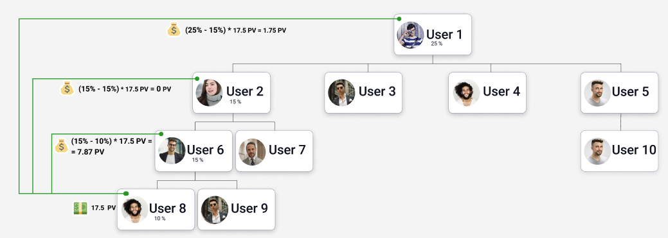

Бонус продаж
Тип бонуса
- бонус наставника;

Что необходимо выполнить для получения бонуса:

- наличие роли консультант;
- наличие выполненной активности;
- наличие выполненной активности у пользователя, с которого начисляется бонус;

Размер бонуса:

- % от объема продаж нижестоящей структуры. % зависит от кол-ва лично приглашенных пользователей выполнявший определенный объем ЛТ. При этом при расчете размера выплаты, от % по статусу отнимается максимальный %, по которому уже была выплата данного бонуса с объема структуры;

количество лично приглашенных консультантов | Выполненный ЛТ лично пользователем которому выплачен бонус в PV
количество лично приглашенных консультантов | 70 | 140 | 280
количество лично приглашенных консультантов | Выполненный ЛТ лично-приглашенными в PV
количество лично приглашенных консультантов | 70 | 140 | 280
2 | 2,5% | 4,5% | 5,5%
4 | 3% | 5% | 6%
6 | 3,5% | 5,5% | 6,5%
8 | 4% | 6% | 7%
10 | 4,5% | 6,5% | 7,5%

Пользователь может соответствовать нескольким условиям из таблицы, но расчет бонуса будет происходить только по максимальному.

Когда выплачивается бонус (момент расчета бонуса):

- в конце маркетингового периода;
Бонус рассчитывается в маркетинговой валюте
Бонус выплачивается в маркетинговой валюте.
Ограничения:
- бонус не выплачивается если пользователь которому необходимо его выплатить - не активен
- бонус рассчитывается за каждый маркетинговый период заново;

Пример:
Дано: в данном примере рассмотрим выплату бонуса для User 1;
структура представлена на скетче ниже.
у User 1 в первой линии 4 лично-приглашенных пользователя с обьемом >35 PV, что дает ему возможность для получения бонуса в размере 6%.
Но 2 из лично-приглашенных имеют объем > 70 PV, что дает возможность получить бонус в размере 9%.
Выполняются 2 условия, но применяется лишь большее - поэтому для пользователя будет рассчитан бонус в размере 9%.
Событие: User 8 в текущем маркетинговом периоде совершил оплату товара, стоимость которого 35 PV и в конце маркетингового периоду будет рассчитан с данной покупки бонус продаж.

Расчет бонуса (расчет идет снизу вверх по структуре):
- для User 6 у которого 2 ЛП с обьемом > 35, что дает ему 5%:
5% * 35 PV = 1.75 PV
- у User 2 также 2 ЛП объемом > 35, что дает ему 5% :
(5% - 5%)*35 PV = 0 PV
- для User 1 - 9%:
(9% - 5%)*35 V = 1.4 PV

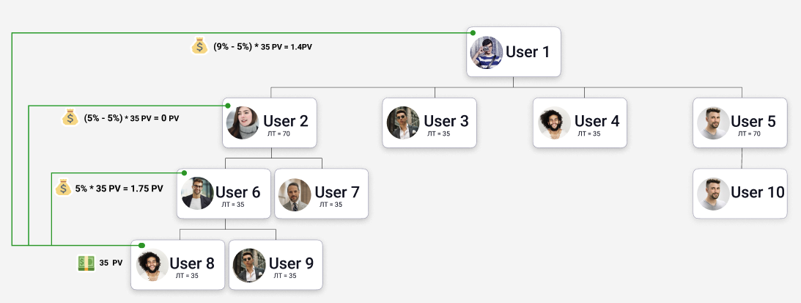

Командный бонус
С каждой покупки в пяти уровнях привлеченной структуры консультант может получать фиксированные бонусы на регулярной основе. Начисляется в конце каждого месячного периода.

Описания со всеми параметрами критериев
Тип бонуса
- структурный;

Что необходимо выполнить для получения бонуса:

- наличие роли консультант у пользователя который получает бонус;
- наличие выполненной активности;
- наличие определенного ранга(указанного в таблице);

Бонус рассчитывается с:
- С покупок пользователей структуры до 7 уровня включительно фиксировано в зависимости от квалификации;
- дополнительно 1% которые могут выплачиваться с любой глубины, в зависимости от условий квалификации лидера структуры и квалификации его нижестоящих партнеров
- Бонус рассчитывается только с активных пользователей, соответственно неактивные пользователи должны компрессировать на момент расчета бонуса.

Размер бонуса:

Квалификация | Бонус
Novus | 1 - 5%  2 - 2,5%  3 - 2,5%
Inceptor | 1 - 5%  2 - 2,5%  3 - 2,5%  4 - 2,5%
Cognitor | 1 - 5%  2 - 2,5%  3 - 2,5%  4 - 2,5%  5 - 1,5%
Doctus | 1 - 5%  2 - 2,5%  3 - 2,5%  4 - 2,5%  5 - 1,5%  с любой глубины, начиная с 6 уровня и ниже - 1% (за исключением структур пользователей достигших квалификации Doctus либо выше)
Primum | 1 - 5%  2 - 2,5%  3 - 2,5%  4 - 2,5%  5 - 1,5%  6 - 1,5%  с любой глубины, начиная с 7 уровня и ниже - 1% (за исключением структур пользователей достигших квалификации Primum либо выше)
Dux(и выше) | 1 - 5%  2 - 2,5%  3 - 2,5%  4 - 2,5%  5 - 1,5%  6 - 1,5%  7 - 1,5%  с любой глубины, начиная с 8 уровня и ниже - 1% (за исключением структур пользователей достигших квалификации Dux либо выше)

Когда выплачивается бонус (момент расчета бонуса):
- по факту завершения месячного периода, после пересчета рангов.
Бонус рассчитывается в маркетинговой валюте.
Бонус выплачивается в маркетинговой валюте.
Ограничения:
- Если пользователь не активен - бонус не начисляется.
- C удаленных пользователей - бонус не начисляется.

Пример:
В структуре пользователь с id1 имеет ранг Inceptor, он получает 10% с первой линии, 5% со второй линии и 5% с третей линии, а также по 2% со всей остальных линий в глубину.
Пользователи с id14 и id20 , за покупки которых пользователь id1 получал 2% также достигли ранга Inceptor - что привело к тому, что после расчета максимального ранга для id14 и id20, пользователь с id1 не получает доход с нижестоящей структуры, которые возглавляет пользователь ранга Inceptor и выше.
Совершенно покупок:
- id2 - на 2000 PV;
- id8 - на 1000 PV;
- id14 - на 500 PV;
- id17 - на 200 PV;
- id20 - на 150 PV.
Пользователь id1 получит бонусов:
- с id2 - бонус 200 PV(10% от суммы продаж);
- id8 - бонус 50 PV(5% от суммы продаж);
- id14 - ничего не получит с данного пользователя т.к. его ранг Inceptor;
- id17 - на 4 PV(2% от суммы продаж);
- id20 - ничего не получит с данного пользователя т.к. его ранг Inceptor.

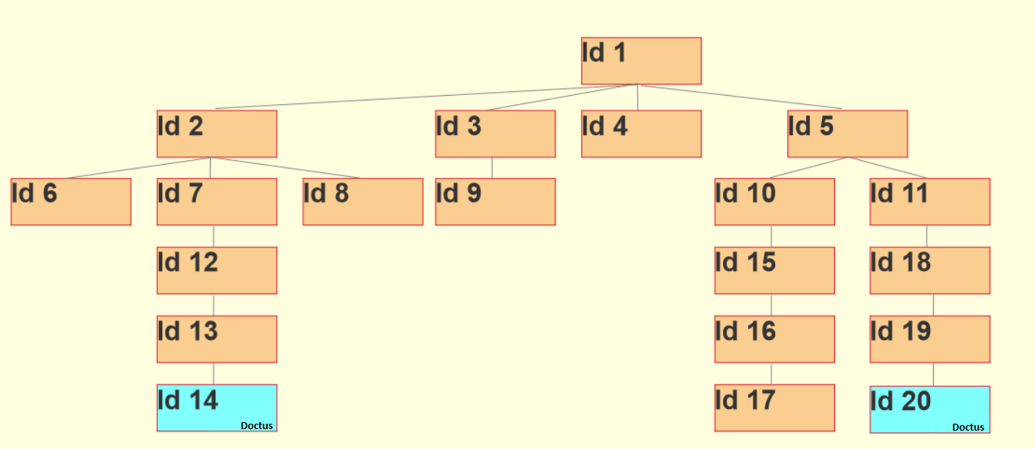

Ранговый (Бонус квалификации)

Особенность бонуса
Бонус выплачивается за присвоение или подтверждение ранга.

Описания со всеми параметрами критериев
Тип бонуса
- ранговый (бонус квалификации);
Что необходимо выполнить для получения бонуса:

- наличие выполненной активности;
- получить определенный ранг;
- подтвердить определенный ранг определенное кол-во месячных периодов подряд(указанное в таблице ниже);

Расчет бонуса:

- фиксированный размер. Размер бонуса зависит от подтвержденного (определенное количество раз за все время) ранга пользователя, которому выплачивается бонус;

Расчет и размер бонуса:

Ранг | Подарок за достижение квалификации | К-во месяцев подтверждения квалификации
Primum | 100PV | 2 подряд
Dux | 300PV | 2 подряд
Provectus | 1,200PV | 2 подряд
Grandis | 2,500PV | 2 подряд
Oraculi | Вип путешествие на 2-х | 3 из 5
Sapiens | часы Rolex / Omega | 3 из 5
Superator | Престижное авто | 6 из 9
Principal | Недвижимость | 6 из 9

Когда выплачивается бонус (момент расчета бонуса):
- сразу по факту получения ранга пользователем(получение ранга также является и его подтверждением);
- сразу по факту подтверждения ранга (определенное количество раз за месячные периоды) пользователем;

Шаги расчета:
- Бонусы выплачиваются поэтапно, начиная с подтверждения мастера в 3 месяце и дальше по указанным периодам для каждого ранга.
  - За первые 3 месяца подтверждения квалификации от Primum и выше(даже если пользователь подтверждается на Grandis) выдается первый подарок в 100 PV.
  - За следующие 3 месяца подтверждения квалификации от Dux и выше(даже если пользователь подтверждается на Grandis) выдается первый подарок в 300 PV.
  - За следующие 3 месяца подтверждения квалификации от Provectus и выше(даже если пользователь подтверждается на Grandis) выдается первый подарок в 1200 PV.
  - и так далее по указанным периодам.
- Вознаграждение до Grandis выплачиваются автоматически на бонусный счет, а прочие - вручную администратором.
Бонус выплачивается только один раз за каждый подтвержденный ранг.
Бонус выплачивается в маркетинговой валюте.
Бонус выплачивается только один раз за каждый подтвержденный ранг и проверяется на основе подтверждений ранга в указанное количество маркетинговых периодов подряд. Если пользователь подтвердил ранг в 1-й, 2-й и 4-й месяцы, но не подтвердил его в 3-й месяц, бонус не будет начислен, так как нарушена последовательность подтверждений.
Все выплаты до ранга Grandis осуществляются в маркетинговой валюте и автоматически зачисляются на бонусный счет пользователя при выполнении условий. Это означает, что бонусы за квалификации от Primum до Grandis начисляются без необходимости вмешательства администратора.
Бонусы за квалификации выше Grandis выплачиваются вручную администратором, с фиксацией выплат и достижений в админ-панели(страница для отслеживания и выплаты таких бонусов будет разработана в последующих итерациях).

Лидерский (За руководство)

Особенность бонуса
Бонус выплачивается с КТ и ЛТ нижестоящего пользователя.

Описания со всеми параметрами критериев
Тип бонуса
- лидерский (за руководство);
Что необходимо выполнить для получения бонуса:

- наличие определенной роли;
- наличие выполненной активности;
- наличие определенного ранга от Primum и выше;

Бонус рассчитывается с:
- с ЛТ(за месячный период) нижестоящего консультанта с рангом Doctus и выше в определенном ранге и в определенном уровне структуры по личным приглашениям
И
- с КТ (за месячный период) нижестоящего консультанта с рангом Doctus и выше в определенном ранге и в определенном уровне структуры по личным приглашениям;
  - нет зависимости от ветки расположения(все пользователи могут быть как в одной ветке так и в разных)

Размер бонуса:

Квалификация | 1 уровень | 2 уровень | 3 уровень | 4 уровень | 5 уровень
Primum | 2,5 %
Dux | 2,5 % | 2,5 %
Provectus | 2,5 % | 2,5 % | 2,5 %
Grandis | 2,5 % | 2,5 % | 2,5 % | 2,5 %
Oraculi | 2,5 % | 2,5 % | 2,5 % | 2,5 % | 2,5 %
Sapiens | 2,5 % | 2,5 % | 2,5 % | 2,5 % | 2,5 %
Superator | 2,5 % | 2,5 % | 2,5 % | 2,5 % | 2,5 %
Principal | 2,5 % | 2,5 % | 2,5 % | 2,5 % | 2,5 %

Когда выплачивается бонус (момент расчета бонуса):
- по факту завершения месячного периода ;
Бонус рассчитывается в маркетинговой валюте.
Бонус выплачивается в маркетинговой валюте.
Ограничения:
- Если пользователь не активен - бонус не начисляется, с компрессией по Doctus(подробнее в терминах) без компрессии.
  - Компрессия Doctus - это механизм временного пересмотра структуры по личным приглашениям, применяемый при расчёте лидерского бонуса. Если на момент расчёта вознаграждения вышестоящий пользователь не достиг ранга Doctus или выше, он временно исключается из структуры, и ближайший нижестоящий пользователь, имеющий ранг Doctus или выше, сдвигается вверх, занимая его позицию. Таким образом, структура перестраивается только из пользователей с рангом Doctus и выше, а все остальные временно компрессируются, то есть не учитываются в расчёте лидерского бонуса.

Пример:
Пользователь id1 достиг квалификации Provectus, что означает наличие в его структуре как минимум трех партнеров с рангом от Doctus.
Структура:
- 1-я линия: Партнер id5 с рангом Doctus — КТ = 2000 PV
  - ЛТ партнера - 500 PV
- 2-я линия: Партнер id10 с рангом Doctus — КТ = 1500 PV
  - ЛТ партнера - 500 PV
- 4-я линия: Партнер id14 с рангом Doctus — КТ = 1000 PV
  - ЛТ партнера - 500 PV
В данной ситуации:
- С партнера id5 - 1-я линия, пользователь с квалификацией Provectus получит бонус в размере 5% от его КТ и ЛТ:
  - 5% от 2000 PV(КТ) = 100 PV
  - 5% от 500 PV(ЛТ) = 25 PV
- С партнера id10 - 2-я линия, получит бонус в размере 3% от его КТ и ЛТ:
  - 5% от 1500 PV(КТ) = 75 PV
  - 5% от 500 PV(ЛТ) = 25 PV
- С партнера id14 - 4-я линия (но т.к. пользователь пользователь id12 не достиг ранга Doctus, бонус для пользователя id14 будет рассчитан как для 3-ей линии при учете Компрессии Doctus), получит бонус в размере 5% от его КТ и ЛТ:
  - 5% от 1000 PV(КТ) = 50 PV
  - 5% от 500 PV(ЛТ) = 25 PV
Итого за трех партнеров пользователь получит бонусы на общую сумму 230 PV.
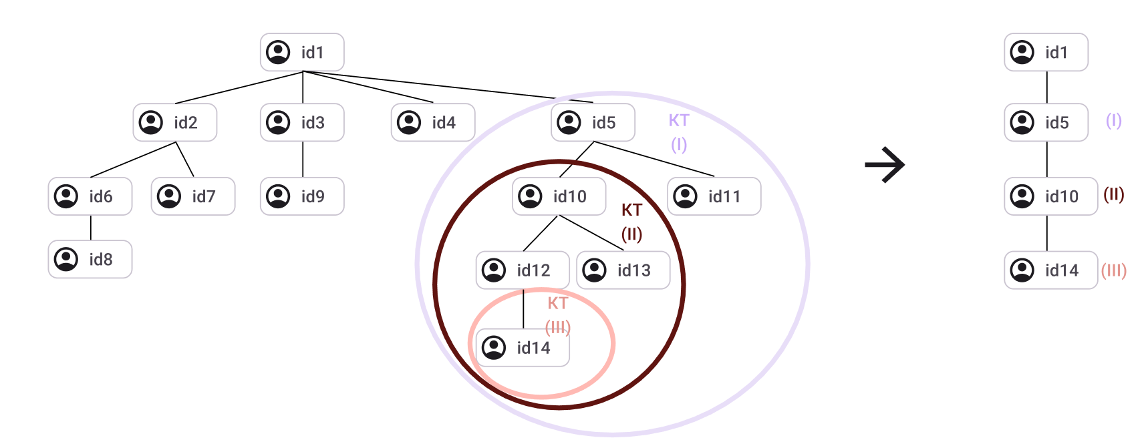

ТОП бонус

Особенность бонуса
Бонус выплачивается с общего оборота компании (по всем продуктам компании).

Описания со всеми параметрами критериев
Тип бонуса
- ТОП бонус;
Что необходимо выполнить для получения бонуса:

- наличие роли консультант;
- наличие определенного ранга, согласно таблице на момент расчета;
- даже если пользователь на момент выплаты не активен, а на момент расчета был в одном из необходимых рангов, ему должен выплатиться бонус за маркетинговые периоды в которых он был активен.

Бонус рассчитывается с:
- с общего оборота компании за месячный период;

Размер бонуса:

Квалификация | Процент от оборота PV
Sapiens | 0,8 %
Superator | 0,7 %
Principal | 0,5 %

На одного партнера в квалификации выплачивается не более чем:
- 10% от суммы вознаграждения по квалификации Sapiens,
- 15% от суммы вознаграждения по квалификации Superator,
- 20% от суммы вознаграждения по квалификации Principal,
Когда выплачивается бонус (момент расчета бонуса):
- каждый квартал, рассчитывается за каждый месяц в котором пользователь был активен. Если пользователь не активен на момент расчета, ему все равно должен рассчитаться бонус за те месяца, в которых он был активен и достиг одного из указанных рангов;
- Бонус рассчитывается в маркетинговой валюте.
  - рассчитывается сумма, определенный процент от общего оборота компании. Формула расчета:
    - [мес. оборот] * [процент квалификации] / 100 = [выделяемая сумма на выплату бонуса в квалификации] / [кол-во пользователей в квалификации] = [сумма бонуса]
  - подсчитываются пользователи подтвердившие определенную квалификацию
  - рассчитывается бонус для всех пользователей определенной квалификации но не более чем 20/15/10 % от суммы вознаграждения на человека
- Бонус выплачивается в маркетинговой валюте.
Пример:
Дано:
- первый месяц в году
- 9 пользователей в квалификации Sapiens
- 4 пользователя в квалификации Superator
- 1(c логином id1) пользователь в квалификации Principal
- Общий оборот компании за текущий месяц 200 000 PV
Для Sapiens бонус 0.8% от общей суммы и составляет 1 600 PV
Для Superator бонус 0.7% от общей суммы и составляет 1 400 PV
Для Principal бонус 0.5% от общей суммы и составляет 1 000 PV
Пользователей получивших первый уровень бонуса - 9 - Sapiens. Каждый из них получит 1 600 PV / 9 = 177.78 PV.
Пользователей получивших второй уровень бонуса - 4 - Superator . Каждый из них получит 210 PV( когда пользователей меньше 5 с рангом Superator - вознаграждение не более чем 15% от суммы бонуса на квалификацию, от 1 400 PV).
Пользователей получивших третий уровень бонуса - 1(c логином id1) - Principal. Получит 200 PV(20% от 1 000 PV).
Дано:
- второй месяц в году
- 15 пользователей в квалификации Sapiens
- 8 пользователей в квалификации Superator
- 5 пользователей(один из них с id1) в квалификации Principal
- Общий оборот компании за текущий месяц 320 000 PV
Для Sapiens бонус 0.8% от общей суммы и составляет 2 560 PV
Для Superator бонус 0.7% от общей суммы и составляет 2 240 PV
Для Principal бонус 0.5% от общей суммы и составляет 1 600 PV
Пользователей получивших первый уровень бонуса - 15 - Sapiens. Каждый из них получит 2 560 PV / 9 = 170.67 PV.
Пользователей получивших второй уровень бонуса - 8(один из них с id1) - Superator. Каждый из них получит 2 240 PV / 8 = 248.89 PV.
Пользователей получивших третий уровень бонуса - 5 - Principal. Каждый из них получит 1 600 PV / 5 = 320 PV.
Дано:
- третий месяц в году
- 4 пользователей в квалификации Sapiens
- нет ни одного пользователя в квалификации Superator
- нет ни одного пользователя в квалификации Principal
- пользователь с id1 - не активен
- Общий оборот компании за текущий месяц 90 000 PV
Для Sapiens бонус 0.8% от общей суммы и составляет 720 PV
Пользователей получивших первый уровень бонуса - 4 - Sapiens. Каждый из них получит 72 PV( когда пользователей меньше 5 с рангом Sapiens - вознаграждение не более чем 10% от суммы бонуса на квалификацию, от 720 PV).
В конце текущего квартального периода пользователь с логином id1 получит бонус в размере 448.89 PV( 200PV(за первый месяц в ранге Principal) + 248.89 PV (за второй месяц в ранге Superator) + 0 PV(за последний месяц в котором был не активным)).

